VENDREDI 29 SEPTEMBRE : AJACCIO / LES SANGUINAIRES / PAESE DI LAVA

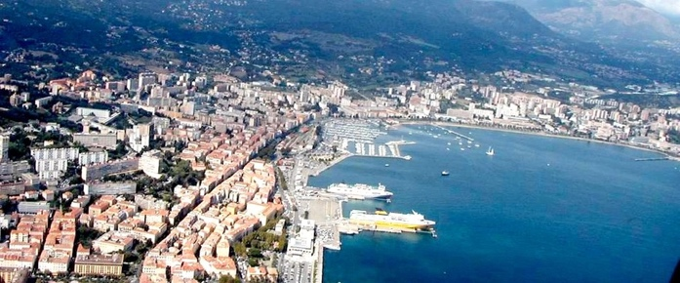

10h30 : Rendez-vous au Buffet de la gare ferroviaire d’*Ajaccio*, place de la gare (près du *cours Napoléon*)

10h45 : Départ en car

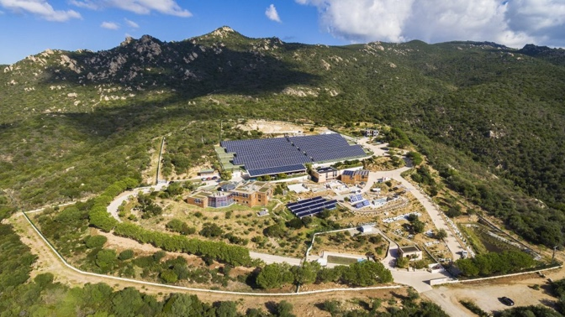11h00 : Visite des installations CNRS / Université de Corse de *Vignola* et conférence « énergies renouvelables » en présence du Président de l’université de Corse et du Délégué Provence-Corse du CNRS

12h30 Déjeuner au Neptune, route des Sanguinaires

14h30 Découverte historique, naturelle et culturelle de la route des Sanguinaires : pointe de la Parata (Grand Site de France), cimetière marin, chapelle des Grecs…

17h00 Départ pour *Paese di Lava*, installation pour 2 nuits

19h00 Apéritif d’accueil, dîner (spécialités corses) et soirée musicale

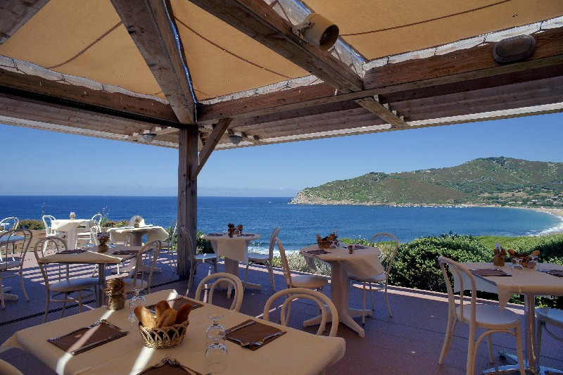

Nuit à *Paese di Lava*

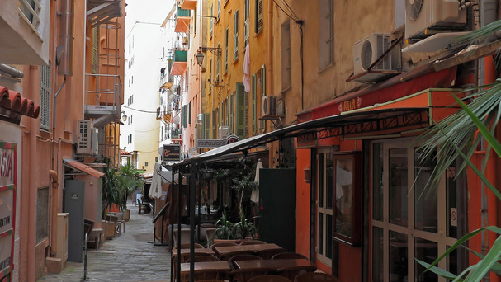SAMEDI 30 SEPTEMBRE : AJACCIO

Petit-déjeuner à *Paese di Lava*

9h45: Départ pour *Ajaccio (Aiacciu).*

10h30 : Visite guidée du *musée* *Fesch*

12h30 : Déjeuner à l’Esprit du Sud (13 bld du Roi-Jérôme )

14h30 : Visites guidées à pied du *Borgu* (la cité historique) et de la maison natale de *Napoléon*

16h30 : temps libre en ville (ou visite facultative du *Casone* mémorial dédié à l’*Empereur*)

18h : RDV au car *place du Diamant* pour retour à *Paese di Lava*

19h : Conférence par Eugène Bonifay, ancien Directeur des Antiquités de la Corse

20h30 : Dîner et nuit à *Paese di Lava*

DIMANCHE 1er OCTOBRE : AJACCIO / LEVIE / ZONZA

Petit déjeuner à *Paese di Lava*

8h30 : Départ en car vers *l’Alta Rocca* (via RT 40)

10h00 : Visite libre de *Cucuruzzu* avec bornes audio interactives

13h : Déjeuner *spuntinu* à la ferme *I Frassedi* au *Pianu de Levie*

15h30 : Visite de la coutellerie de *Levie*

En fin d’après-midi retour vers *Zonza*.

Dîner à *Zonza à l’Incudine*

Nuit à l’hôtel à *Zonza à l’Incudine et au Mouflon d’or (2 groupes)*

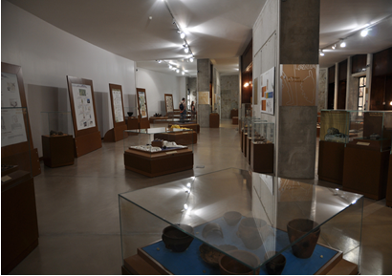

LUNDI 2 OCTOBRE : ZONZA / BAVELLA / PROPRIANO

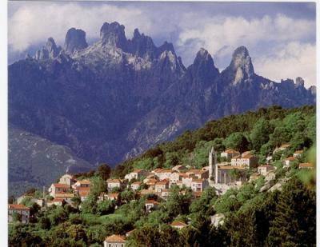Petit déjeuner à l’hôtel à *Zonza*

8h30 : Départ vers *Bavella*

Balade découverte entre faune et flore endémique des montagnes corses.

*(Ange)*

10h30 : Départ vers *Sainte Lucie de Tallano (Santa Lucia di Tallà).* Visitelibre*. Diorite orbiculaire*

13h00 : Déjeuner à l’Auberge *San Ghjuvani*

14h30 : Visite du pont génois *Spin a Cavaddu*

15h45 : Départ pour la dégustation *Sant’Armettu* avec conférence de Ghjasippina Giannesini

Puis : Dîner sur le port et nuit en centre-ville de *Propriano (Prupià) : le Claridge et le Neptune (2 groupes)*

MARDI 3 OCTOBRE : PROPRIANO/FILITOSA/ AJACCIO

Petit déjeuner à l’hôtel à *Propriano*

9h00 : Départ en car pour *Sartène (Sarté)*

9h00 : Départ en car pour *Sartène (Sarté)*

10h – 12h30 :

* Visite guidée du Musée de la Préhistoire corse et archéologique
* Conférence de Monsieur Alain Pasquet, archéologue

12h30 : Visite libre de *Sartène*, « la plus corse des villes corses », selon Mérimée… et Déjeuner libre.

15h00 : Départ en car vers *Filitosa*, visite du site préhistorique (audio-guide

19h : Retour en car à *Paese di Lava*

Dîner et nuit à *Paese di Lava*

MERCREDI 4 OCTOBRE : AJACCIO / SCANDOLA

Petit déjeuner à *Paese di Lava*

9h30 : Excursion privative en bateau à partir de Lava pour *Scandola*, réserve naturelle classée au patrimoine mondial de l’UNESCO

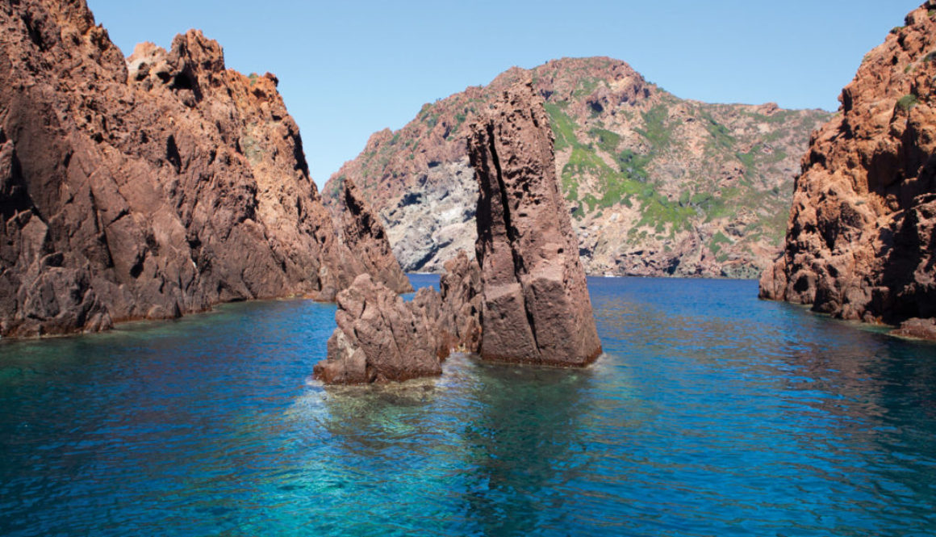

Déjeuner au restaurant Bel Ombra qui surplombe Girolata- baignade en mer

Retour en bateau vers *Lava*

Dîner et nuit à *Paese di Lava*

JEUDI 5 OCTOBRE : AJACCIO VILLE / AJACCIO – LE PORT-EMBARCADERE

Petit déjeuner à *Paese di Lava*

10h00 : Départ vers *Ajaccio* / *place du Diamant*

11h30 : Réception à la Mairie, au Conseil départemental ou à la Préfecture

Déjeuner libre

Après-midi et départ libre

Vos contacts pour tous renseignements :

Fabrice Bonardi : bonardi.fabrice@gmail.fr

Lysiane Huvé-Texier : huve.lysiane@orange.fr

Pour prolonger votre séjour dans l’extrême sud :

Christiane Bourguignon : bourguignon.christiane@wanadoo.fr